**TRABAJO SOBRE ALGORITMOS**

**MIGUEL ANGEL MESTRA DIAZ.**

1. DEBE QUEDAR EN LA PÁGINA DE INFORMÁTICA DENTRO DE LA CARPETA ALGORITMOS
2. CONSULTE LA SIGUIENTE INFORMACIÓN SOBRE EL TEMA:
   1. Narre con sus palabras qué es un algoritmo:

**Es un conjunto de reglas que permiten obtener un resultado determinado a partir de ciertas reglas definidas. Otra definición sería, es una secuencia finita de instrucciones, cada una de las cuales tiene un significado preciso y puede ejecutarse con una cantidad finita de esfuerzo en un tiempo finito. Ha de tener las siguientes características: legible, correcto, modular, eficiente, estructurado, no ambiguo y a ser posible se ha de desarrollar en el menor tiempo posible.**

* 1. Qué entiende por programa.

**Secuencia de instrucciones que una computadora puede interpretar y ejecutar.**

* 1. Partes que conforman un algoritmo

**Todo algoritmo debe obedecer a la estructura básica de un sistema, es decir: entrada, proceso y salida.**

**Dónde:**

**ENTRADA**

**Corresponde al insumo, a los datos necesarios que requiere el proceso para ofrecer los resultados esperados.**

**PROCESO**

**Pasos necesarios para obtener la solución del problema o la situación planteada.**

**SALIDA**

**Resultados arrojados por el proceso como solución.**

* 1. Características de los algoritmos

**Las características fundamentales que debe cumplir un algoritmo son:**

**PRECISIÓN**

**Indica el orden de realización de cada paso dentro del proceso.**

**DEFINICION**

**Indica la exactitud y consistencia de los pasos descritos en el proceso, si el algoritmo se prueba dos veces, en estas dos pruebas, se debe obtener el mismo resultado.**

**FINITUD**

**Indica el número razonable de pasos, los cuales deben conllevar a la finalización del proceso y producir un resultado en un tiempo finito.**

**Al diseñar un algoritmo se debe tener presente las características de precisión, definición y finitud.**

* 1. Defina y de un ejemplo de algoritmos cualitativos y cuantitativos.

**Algoritmo Cualitativo: se definen como los algoritmos que se describen paso a paso el proceso a seguir en modo de instrucciones.**

e.1."Cambiar pañales a un bebe:

1.-Lavarse las manos con agua y jabon.

2.-Secarse y tener las manos a temperatura ambiente.

3.-Descubrir el bebé de la cintura hacia abajo.

4.-Tomar los pies del bebe hacia arriba.

5.-Despegar las cintas adheribles de cada lado.

6.-Utilize las toallas húmedas y limpie sobre las pompis del bebe.

7.-Una vez limpio coloque el pañal nuevo.

8.-Pege las cintas adheribles.

9.-Cubra nuevamente al bebe.

10.-Lavarse las manos nuevamente con jabón y agua."

**Algoritmo Cuantitativo: se utilizan cálculos específicos para definir el proceso, y obtener valores definidos.**

1. Obtener la suma de 2 números.

1. Inicio

2. Declarar (a,b,c)

3. Ingresar (a,b)

4. C=a+b

5. Mostrar (c)

6. Fin

* 1. Métodos utilizados en la representación de un algoritmo

**Un algoritmo se puede representar por medio de dos formas, a través de Pseudocódigo o de Diagramas de Flujo. Para la presentación de los algoritmos que hasta ahora se han utilizado en el texto se han representado a través de pseudocódigos.**

* + - * + **Pseudocódigo, significa escribir las instrucciones del algoritmo en lenguaje natural, tal y como lo expresamos de manera cotidiana, este procedimiento facilita su escritura.**
  1. Qué es un diagrama de flujo

**Son representaciones gráficas de los pasos necesarios que conllevan a la solución algorítmica de un problema. Para diseñarlos se utilizan determinados símbolos o figuras que representan una acción dentro del procedimiento. Estos símbolos se han normalizado o estandarizado para representar los pasos del algoritmo. Cada paso se representa a través del símbolo adecuado, que se van uniendo con flechas, denominadas líneas de flujo, que a su vez indican el orden en que los pasos deben ser ejecutados.**

* 1. Símbolos básicos a tener en cuenta en la elaboración de un diagrama de flujo

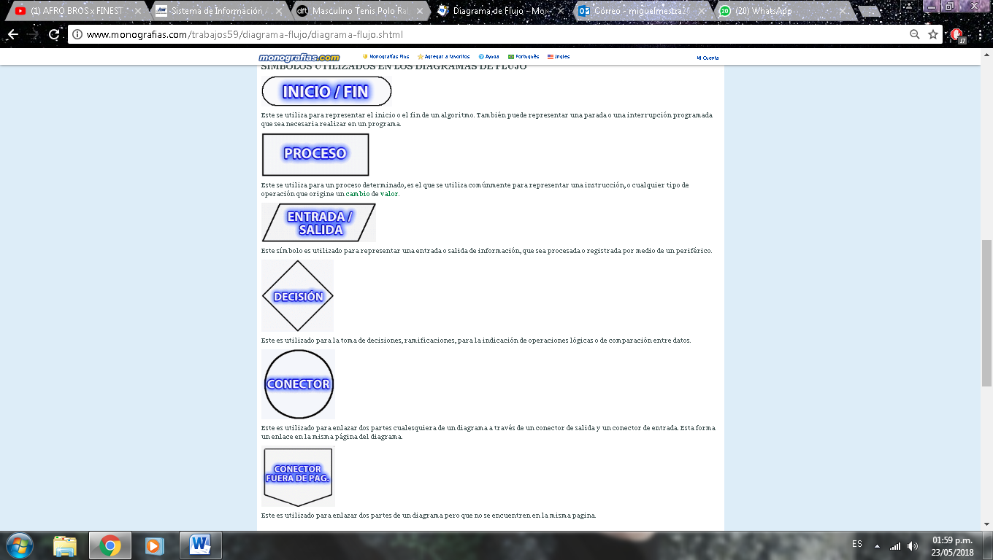

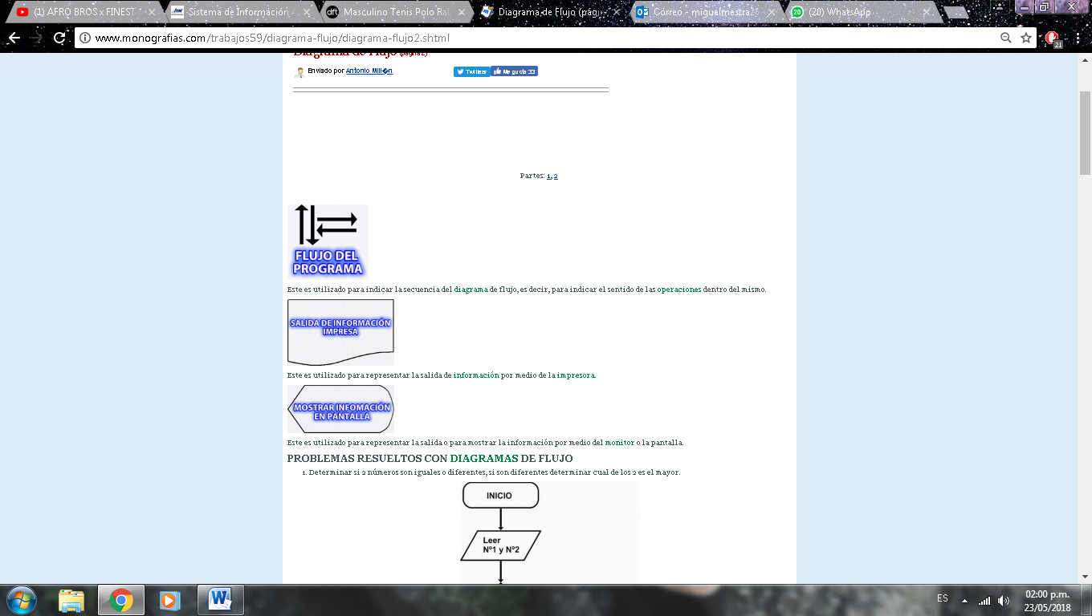

* 1. Defina constante y variable. Dé ejemplos.

**Una constante** es un elemento de datos con nombre con un valor predefinido, mientras que una variable es un elemento de datos con nombre cuyo valor puede cambiar durante el curso de la ejecución de un programa. Las variables pueden ser globales o locales.

Todos los tipos de datos se representan como uno de estos tres tipos de datos básicos:

Int

Tipo de datos entero ( + - seguido de 1 o más dígitos entre 0 y 9).

Real

Coma flotante (+- seguido de cero o más dígitos 0–9). Coma decimal seguida de 1 o más dígitos 0-9. Tenga en cuenta que todos los números se almacenan internamente como Float.

String

Cualquier cadena de caracteres Unicode válida especificada entre comillas.

Constantes

Una constante es un elemento de datos con nombre con un valor predefinido. No se puede cambiar el valor asignado a una constante predefinida. Las constantes predefinidas son:

NULL

Una referencia vacía. Parecido a un puntero vacío. Tenga en cuenta que no es lo mismo que una cadena de caracteres nula "".

TRUE

Equivalente al número 1.

FALSE

Equivalente al número 0.

**Una variable** es un elemento de datos con nombre cuyo valor puede cambiar durante el curso de la ejecución de un programa. Un nombre de variable debe seguir el convenio de denominación de un identificador (carácter alfabético o número y el signo de subrayado). Cuando se define más de una variable en una sola declaración, el nombre debe ir separado por comas. Cada declaración de variable debe finalizar con un signo de punto y coma. Los nombres de variables no pueden coincidir con una palabra reservada.

Los identificadores y nombres en el lenguaje de script no distinguen entre mayúsculas y minúsculas. Por lo tanto, abc es lo mismo que ABC.

* + 1. Cómo se clasifican las variables.

**Variables globales y locales**

**Las variables pueden ser globales o locales. Una variable es global a no ser que esté declarada dentro de una definición de función. Las variables globales resultan visibles y disponibles para todas las sentencias de un script. Las variables locales sólo resultan visibles y disponibles dentro de la función en la que están definidas. Aunque los nombres de variables y los identificadores deben ser exclusivos, resulta válido declarar una variable local con el mismo nombre que una variable global o con el mismo nombre que una variable local definida en otra función. Los nombres de parámetros de una definición de función se consideran variables locales. Los datos que se pasan a una función se pasan según el valor. Una variable global que se pasa a una función no puede ser modificada por la función.**

* 1. Elabore un algoritmo cualitativo para uno de los siguientes temas:
     + 1. Realizar el proceso de matrícula próximo semestre
       2. Averiguar la contraseña para su e-mail institucional en atención al estudiante
       3. Sacar el carnet estudiantil
       4. Averiguar telefónicamente cuál es el procedimiento a seguir para realizar una validación